1. 尺寸图如下，以下两点尺寸没有变动

1）背板宽度与原背板保持相同；

2）安装螺钉孔位和开孔大小与原背板相同。

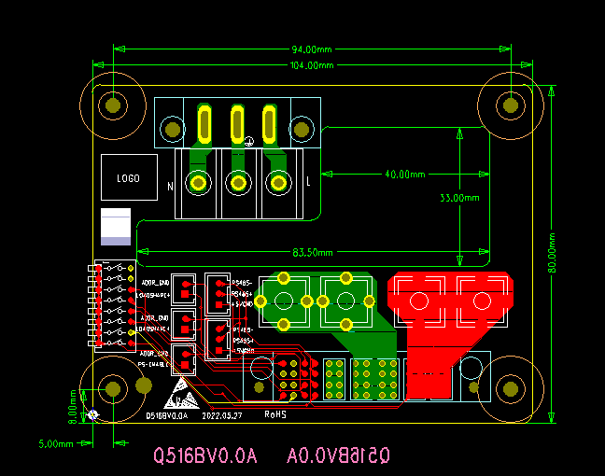

1. 接线布局如下（局部放大）

PCB板正面

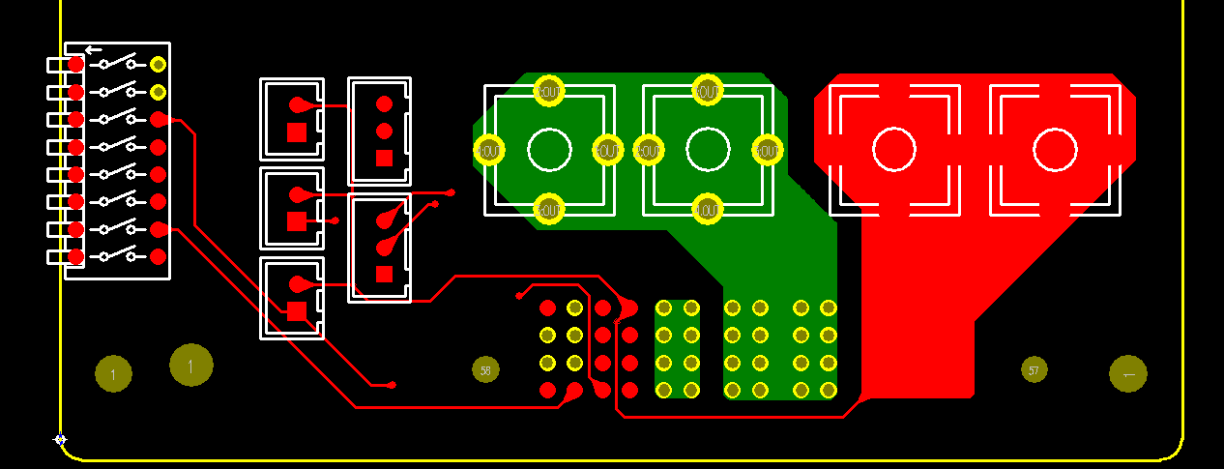

PCB板反面

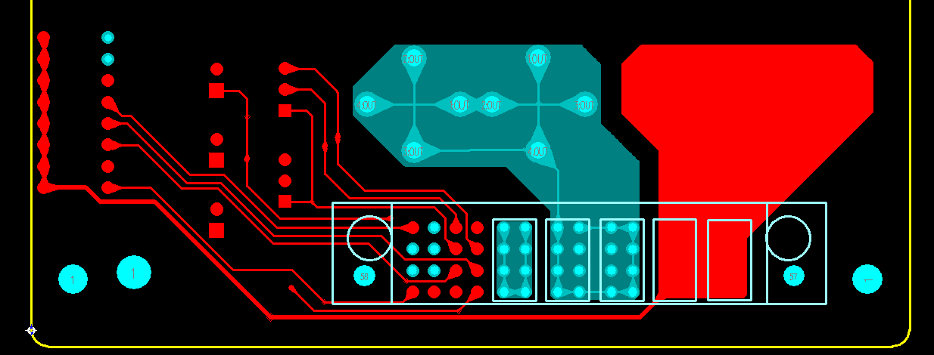

1. 弱电信号，单独留接口插座，地址码增加拨码开关（局部放大图如下）

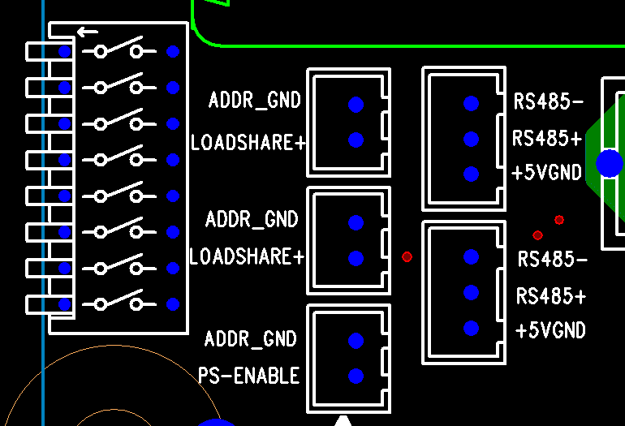

下图是3根485通讯线，两个座子之间相同信号互相短接（RS485+和RS485+短接、RS485-和RS485-短接、5VGND和5VGND短接）

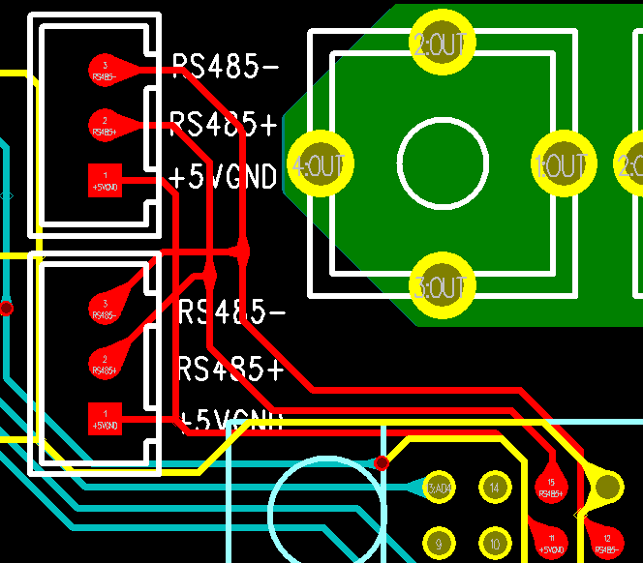

下图是2根均流母线电压线，同理也是LOADSHARE+与LOADSHARE+短接，ADDR-GND与ADDR-GND短接

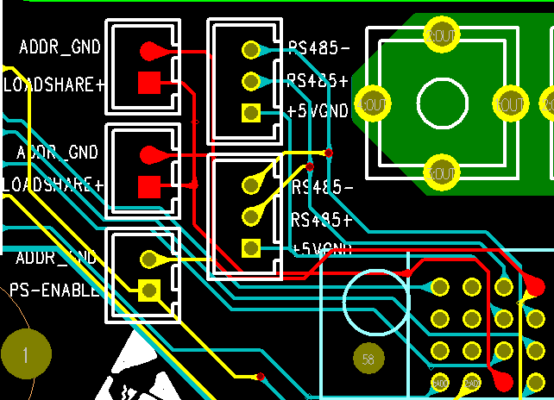

下图是5根地址线（A0-A4）接拨码开关

